《实证空性，别被幻象缠绊了》

标签：第一空性法           2015_10_14

作者：依果

依果(605002560)12:33:01

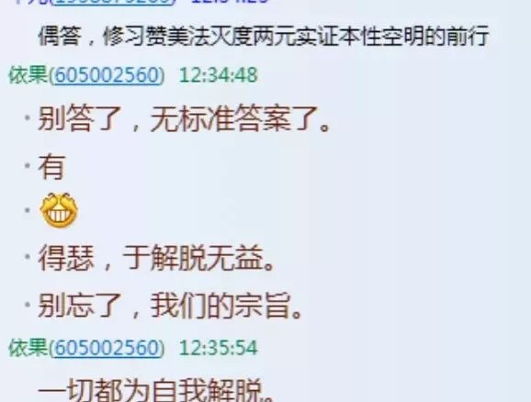

平儿(1938875265)16:13:45

偶答，修习赞美法灭度两元实证本性空明的前行  
前面梦答偶木有注意  
  
平儿(1938875265)16:14:56

偶答成了嘚瑟，哈哈哈  
赞美加持http://qzonestyle.gtimg.cn/qzone/em/e400933.gif  
  
平儿(1938875265)16:22:20

赞美你导演的一切戏剧我内心十分清楚  
赞美万物一体  
  
依果(605002560)17:01:12

就是得瑟，不合时宜的震动，就是得瑟。  
  
平儿(1938875265)17:08:36

赞美你的障眼法当时让我沒看到梦的  
  
平儿(1938875265)17:09:19

赞美你的一切  
我没那么贱  
  
平儿(1938875265)17:11:20

你对我期望高  
我仅普通人  
  
平儿(1938875265)17:14:35

希望永远把我当凡人吧  
谢谢  
  
平儿(1938875265)17:18:42

我并不聪明，所以办傻事  
认为我故意嘚瑟我不认为  
  
平儿(1938875265)17:19:54

而且刚才整个看才恍然http://cnc.qzs.qq.com/qzone/em/e100.gif   
赞美希望您理解  
谢谢  
  
依果(605002560) 17:20:58

得瑟和不得瑟有区别吗？  
  
平儿(1938875265)17:21:35

木有  
  
依果(605002560) 17:21:45

没得瑟说成得瑟，有区别吗？  
  
平儿(1938875265)17:22:00

赞美但别人容易误解  
  
依果(605002560) 17:22:07

世上有冤枉存在吗？  
有误解吗？  
有别人吗？  
  
平儿(1938875265)17:22:35

空性中木有  
  
依果(605002560)17:23:15

那就实证空性吧，别被幻象缠绊了。  
  
平儿(1938875265)17:23:28

赞美精微两元回归空性  
nhttp://cnc.qzs.qq.com/qzone/em/e166.gif   
  
依果(605002560)17:24:30

把解释，解说的精力，回归本性空明。  
  
平儿(1938875265)17:24:51  
http://cnc.qzs.qq.com/qzone/em/e166.gif   
  
依果(605002560)17:26:46  
这就是实修。

就如生活中，这样的境遇很多很多。每个人都会遇到。  
对方，就如我一样，是你们觉醒的作料。  
  
赞美一切。  
  
平儿(1938875265) 17:30:30  
赞美贴后才看到之后你写的  
  
依果(605002560) 17:31:15  
别解释，把这解释的能量精力回归本性。  
  
平儿(1938875265) 17:32:29  
赞美果师http://cnc.qzs.qq.com/qzone/em/e179.gifhttp://cnc.qzs.qq.com/qzone/em/e166.gif   
  
依果(605002560) 17:32:47  
生活辜负了你，赞美即可。  
  
平儿(1938875265) 17:33:09  
http://cnc.qzs.qq.com/qzone/em/e163.gif赞美一切  
  
平儿(1938875265) 17:35:50  
赞美你说我的一切，赞美你的加持  
  
依果(605002560)17:37:41  
病去如抽丝，扒皮抽筋图片  
  
依果(605002560)17:38:23  
法船风景，幸福着吧http://cnc.qzs.qq.com/qzone/em/e116.gif   
  
平儿(1938875265)17:38:40  
赞美你对我盯着太紧回归空性http://cnc.qzs.qq.com/qzone/em/e100.gif   
  
依果(605002560)17:40:32  
好像在形容一只蚊子。http://cnc.qzs.qq.com/qzone/em/e141.gif   
  
平儿(1938875265) 17:41:11  
赞美空性中木有蚊子  
  
依果(605002560) 17:41:26  
其实是你得瑟的高，才被我盯上的。图片